
2022年内蒙古通辽市初中毕业生学业考试试卷
化 学
可能用到的相对原子质量：H-1 C-12 N-14 O-16 Na-23 S-32 C1-35.5 Ca-40 Fe-56 Cu-64 Zn-65 Ag-108
一、选择题（本题包括10小题，每小题1分，共10分。每小题只有一个正确答案，请在答题卡上将代表正确答案的字母用2B铅笔涂黑。
1. 下列物质属于氧化物的是
A. 海水 B. 四氧化三铁 C. 氧气 D. 氢氧化铝
2. 下列过程发生化学变化的是
A. 石油分馏 B. 用钨丝制灯丝 C. 用小苏打做面点发酵剂 D. 用氦气充气球
3. 化学实验过程中要规范操作，注意实验安全。下列实验操作正确的是
A. 检验氢气纯度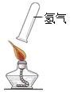 B. 过滤粗盐水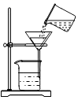
C. 加热试管里的液体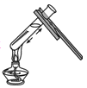 D. 铁丝在氧气中燃烧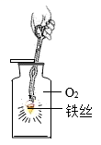
4. 北京冬奥会胜利举办，举世瞩目。中国人民克服各种困难挑战共创了一场载入史册的奥运盛会。下列有关叙述不正确的是
A. 冬奥会礼仪服采用的石墨烯材料可快速升温帮助工作人员抵御寒冷，石墨烯是一种碳单质
B. 冬奥会纪念品陶瓷马克杯由无机非金属材料制成
C. 冬奥会吉祥物冰墩墩的填充材料聚酯纤维属于天然有机高分子材料
D. 冬奥会火炬燃料采用氢燃料，燃烧过程完全零碳排放，体现了“绿色办奥”的理念
5. 化学学习中常用化学思维去认识和理解世界。下列说法不正确的是
A. 铁质水龙头镀铬可防锈。是因为改变了金属的内部结构
B. 因为空气中含有不同种类的分子，所以空气属于混合物
C. 物质燃烧需同时满足三个条件，灭火只需破坏一个即可
D. 夏天自行车轮胎爆炸，是因为轮胎内气体分子间隔变大
6. 资源化利用CO₂是实现“碳中和”的重要途径.，CO₂光催化转化为CH₄的方法入选了2020年世界十大科技进展，下图是该反应的微观示意图，下列说法不正确的是
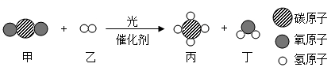
A. 该反应涉及一种单质，三种化合物
B 丙、丁两种分子中都各含有10个电子
C. 参加反应的甲、乙质量之和等于生成的丙、丁质量之和
D. 反应中乙和丙变化质量比为1:8
7. 向一定量银、铜、铁混合金属中加入硝酸银溶液充分反应，固体的质量与加入硝酸银溶液的质量关系如图所示。下列说法不正确的是
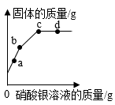
A. a点溶液呈浅绿色
B. b点消耗固体的质量小于析出固体的质量
C. 取c点固体滴加稀盐酸，无气泡产生
D. c、d点溶液中溶质相同
8. 下列各组实验方案合理的是
选项 | 实验目的 | 实验方案
A | 分离KCl、MnO₂固体混合物 | 溶解，过滤
B | 鉴别氯化钠和硝酸铵固体 | 加水溶解
C | 检验氯化钙溶液中是否混有盐酸 | 取样，滴加酚酞溶液
D | 除去铜粉中的碳粉 | 在空气中充分灼烧

A. A B. B C. C D. D
9. 初中化学几种常见物质之间的反应关系如图所示，“一”两端的物质均能发生反应，图中各物质（除石蕊溶液外）的类别均不相同。下列说法不正确的是
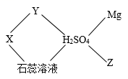
A. X可能是碳酸钠 B. Z与硫酸反应，可能得到黄色溶液
C. X和Y可能是NaOH和Ba（NO₃）₂ D. Mg与H₂SO₄发生置换反应
10. 如下图所示的四个图像，能正确反映对应变化关系的是
A. 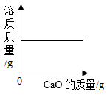 常温下，向一定质量饱和石灰水中加入氧化钙
B. 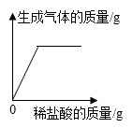 向部分变质的NaOH溶液中滴加稀盐酸至过量
C. 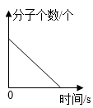 氢气和氧气在密闭容器中燃烧
D. 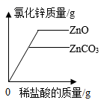 向等质量的氧化锌和碳酸锌中加入质量分数相同的稀盐酸
二、填空与简答题（本题包括3小题，共16分）
11. 阅读下列短文并回答问题。
国家卫健委公布的《新型冠状病毒肺炎诊疗方案（试行第九版）》中提到：新型冠状病毒对紫外线和热敏感，56℃30分钟、乙醚、75%乙醇、含氯消毒剂（如二氧化氯、“84”消毒液）等均可有效灭活病毒。其主要的传播途径为经呼吸道飞沫和密切接触传播。在相对封闭的环境中经气溶胶传播。接触被病毒污染的物品后也可造成感染。接种新型冠状病毒疫苗是降低重症和减少死亡发生率的有效手段。新型冠状病毒的一般预防措施有保持良好的个人及环境卫生，均衡营养、适量运动、充足休息，提高健康素养，科学做好个人防护…
（1）消毒剂二氧化氯的化学式是______，其中氯氧元素质量比为______（填最简整数比）。
（2）“84”消毒液的有效成分NaClO可通过反应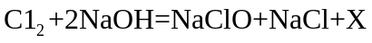 制得，化学方程式中X的化学式为______，NaClO中氯元素的化合价为______。
（3）化学知识在新型冠状病毒肺炎疫情防控中发挥着重要作用。下列说法正确的是 （填字母序号）。
A. 打喷嚏或咳嗽时应掩住口鼻
B. 使用医用酒精时应远离火源
C. 勤洗手、戴口罩是防止病毒入侵的有效方法
D. 95%的酒精溶液的消毒能力比75%的酒精溶液强
（4）疫情期间要均衡饮食，保证健康。以下食物中富含维生素的是 （填字母序号）。
A. 馒头 B. 烤羊排 C. 凉拌黄瓜 D. 煎带鱼 E. 柠檬汁
12. 水及溶液在生产、生活中有着广泛的用途
（1）将混有泥沙的天然水净化成生活用的自来水，应选用的方法和顺序为______（填序号）。
①蒸馏 ②加明矾吸附沉降 ③杀菌 ④蒸发 ⑤过滤
（2）用固体配制一定溶质质量分数的溶液时用到的玻璃仪器有广口瓶、烧杯，量筒、______、胶头滴管和细口瓶。
（3）硝酸钾和氯化钾两种固体物质的溶解度曲线如图所示，请回答下列问题：
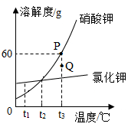
①t₁℃时，用等质量的硝酸钾和氯化钾配制饱和溶液，需要水的质量关系为：前者______（填“>”“<”或“=”）后者。
②t₃℃时，硝酸钾饱和溶液的溶质质量分数为________。
③根据图中信息判断，以下说法正确的有______（填字母序号）。
A.t₂℃时，硝酸钾和氯化钾溶解度相等
B.若使硝酸钾溶液的状态由P点变为Q点，只可采用加水的方法
C.t₁℃时，氯化钾的饱和溶液升温至t₂℃，溶质质量不变
D.将t₃℃时硝酸钾和氯化钾饱和溶液冷却至t₁℃，析出晶体质量的大小关系为硝酸钾大于氯化钾
13. 我国化学家侯德榜所创立的侯氏联合制碱法，既提高了原料利用率，又“变废为宝”，降低了生产成本，促进了世界制碱技术的发展。侯氏联合制碱法的部分工艺流程如下：
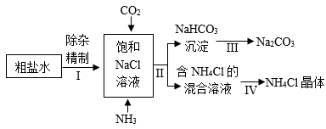
已知：①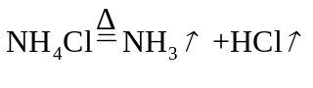；②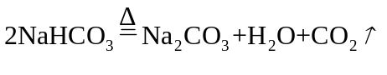
（1）粗盐水中主要含有Na₂SO₄、MgCl₂、CaCl₂三种可溶性杂质，工业上常用加入稍过量的_____溶液、NaOH溶液、Na₂CO₃溶液及适量的盐酸等除杂、精制。
（2）Ⅱ中发生反应的化学方程式为______。
（3）氯化铵属于化肥中的______，不采用蒸发结晶的方法得到氯化铵晶体的原因是______。
（4）该流程中可循环利用的物质是水、__________。
三、实验与探究题（本题包括3小题，共18分）
14. 有一包白色固体，可能含有K₂CO₃、Ca（OH）₂、CaCO₃、AgCl中的一种或几种，小明同学为了探究其组成，取少量该固体进行如图实验。
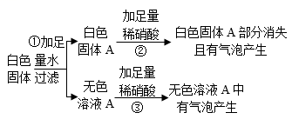
（1）由步骤②可知原白色固体中一定含有______（填化学式），判断理由是_______。
（2）步骤③中产生气泡的化学方程式为______。
（3）由以上实验分析可知，原白色固体的组成可能有_______种组合。
15. 请结合下列实验装置图及所给信息回答问题。
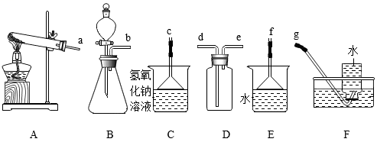
已知实验室制取气体的相关信息如下：
①锌粒与稀硫酸反应制取H₂。
②亚硫酸钠固体和浓硫酸常温下反应制取SO₂、SO₂是无色、有刺激性气味的有毒气体，密度比空气大，易溶于水。
③NH₄Cl固体与Ca（OH）₂固体共热制取NH₃。NH₃是无色、有刺激性气味的气体，密度比空气小，极易溶于水。
（1）实验室制取以上三种气体，发生装置可选用B的有_____（填化学式）。
（2）实验室制取H₂的化学方程式为______，可选用______（填字母序号）收集H₂（填所有可用装置）。
（3）将SO₂气体通入紫色石蕊溶液中，看到液体变红，说明SO₂与水反应生成_____（填物质类别），可用_____（填试剂名称）干燥SO_{2。}
（4）实验室制取并吸收多余NH₃，装置接口连接顺序为_______。
16. 人类研发使用可降解塑料，是防治“白色污染"的重要途径之一。某化学兴趣小组查阅资料得知，以聚乳酸为原料加工而成的一种餐具能被自然界中微生物完全降解，最终生成二氧化碳和水。该小组对这种餐具组成元素进行探究。请回答下列问题。
【提出问题】这种餐具的组成元素是什么？
【提出猜想】猜想1：这种餐具由碳、氢元素组成，猜想2：这种餐具由_____元素组成。
【查阅资料】硫酸铜粉末吸水由白色变为蓝色。
【实验验证】检查装置气密性后，装入餐具碎片，按图连接各仅器（夹特装置已略去），开始实验……
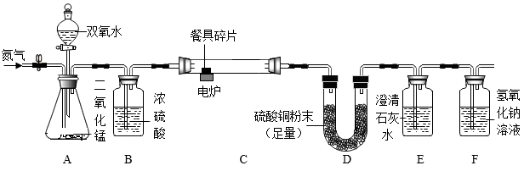
【解释与结论】
（1）装置A中发生反应的化学方程式为______。
（2）根据_____的现象，可证明这种餐具中含有氢元素和碳元素。
（3）实验过程中通N₂的作用是_______。
（4）测得装置C中餐具碎片起始质量为0.72g，反应后装置C中硬质玻璃管内无固体残留。装置D增重0.36g，装置E和F一共增重1.32g。经计算确认猜想_______成立。
【评价与改进】小组内有同学指出餐具碎片可能未完全燃烧，产物为CO，CO₂，H₂O的混合物，从而影响对其组成元素的测定，建议______。
四、计算与分析题（本题包括1小题，共6分）
17. 现有碳酸钠和氯化钠的混合物15g，将其放入烧杯中加入100g水，使其完全溶解。向所得溶液中加入溶质质量分数为9.8%的稀硫酸，烧杯中溶液的质量与加入稀硫酸的质量关系如图所示，请回答下列问题。
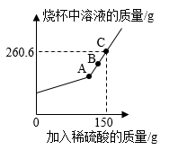
（1）B点时烧杯中溶液含有的阳离子是______（填离子符号）。
（2）恰好完全反应时加入稀硫酸的质量为______g。
（3）混合物中氯化钠的质量是多少克（写出具体计算过程）？

